超低能耗
建筑能效报告书
公共建筑

工程名称 | 新建项目
工程地点 | 重庆-重庆
设计编号
建设单位
设计单位
设 计 人
审 核 人
审 定 人
设计日期 | 2024年12月21日

采用软件 | 超低能耗PHES2024
软件版本 | 20240430(SP1)
研发单位 | 北京绿建软件股份有限公司
正版授权码 | T13732236081
目 录

1 建筑概况 4
2 评估依据 4
3 气象数据 4
3.1 气象地点 4
3.2 逐日干球温度表 5
3.3 逐月辐照量表 5
3.4 峰值工况 5
4 建筑大样 6
5 围护结构 9
5.1 工程材料 9
5.2 屋顶 10
5.2.1 屋顶构造一 10
5.3 天窗类型 10
5.4 外墙 10
5.4.1 外墙相关构造 10
5.4.2 外墙平均热工特性 11
5.5 外窗热工 12
5.5.1 外窗 12
5.5.2 外遮阳类型 12
5.5.3 总体热工性能 12
5.6 外窗气密性 12
5.7 外门气密性 13
5.8 户门气密性 13
5.9 规定项检查 13
6 围护结构概况 13
7 设计建筑 14
7.1 房间类型 14
7.1.1 房间参数表 14
7.1.2 作息时间表 15
7.2 系统类型 15
7.2.1 系统分区 15
7.2.2 热回收参数 15
7.3 制冷系统 15
7.3.1 默认冷源 15
7.4 供暖系统 16
7.4.1 默认热源 16
7.5 照明 16
7.6 光伏发电 17
7.7 负荷分项统计 17
7.8 逐月负荷表 18
8 基准建筑 19
8.1 房间类型 19
8.1.1 房间参数表 19
8.1.2 作息时间表 19
8.2 系统类型 19
8.3 制冷系统 20
8.3.1 默认冷源 20
8.4 供暖系统 20
8.4.1 默认热源 20
8.5 照明 21
8.6 负荷分项统计 21
8.7 逐月负荷表 22
9 能效结果 23
9.1 建筑能耗 23
9.2 结论 26
10 附录 27
10.1 工作日/节假日人员逐时在室率(%) 27
10.2 工作日/节假日照明开关时间表(%) 28
10.3 工作日/节假日设备逐时使用率(%) 29
10.4 工作日/节假日空调系统运行时间表(1:开,0:关) 30
10.5 工作日/节假日新风运行时间表(%) 30

建筑概况
工程名称 | 新建项目
工程地点 | 重庆-重庆
地理位置 | 北纬：29.58° | 东经：106.47°
建筑面积(m²) | 地上15796 地下612
建筑层数 | 地上4 地下1
建筑高度（m） | 地上14.4 地下3.3
建筑体积(m³) | 65890.68
建筑外表面积(m²) | 14452.91
建筑气密性（换气次数N50） | 0.60
建筑类型细化 | 办公建筑
北向角度 | 90
结构类型
外墙太阳辐射吸收系数 | 0.75
屋顶太阳辐射吸收系数 | 0.75
控温期 | 供冷期:6.14-8.31,供暖期:11.30-2.28

评估依据
1. 《近零能耗建筑技术标准》(GB/T51350-2019)
2. 《公共建筑节能设计标准》(GB50189-2015)
3. 《民用建筑热工设计规范》(GB50176-2016-2016)
4. 《建筑幕墙、门窗通用技术条件》(GB/T31433-2015)

气象数据

气象地点
重庆-重庆, 《建筑节能气象参数标准》

逐日干球温度表
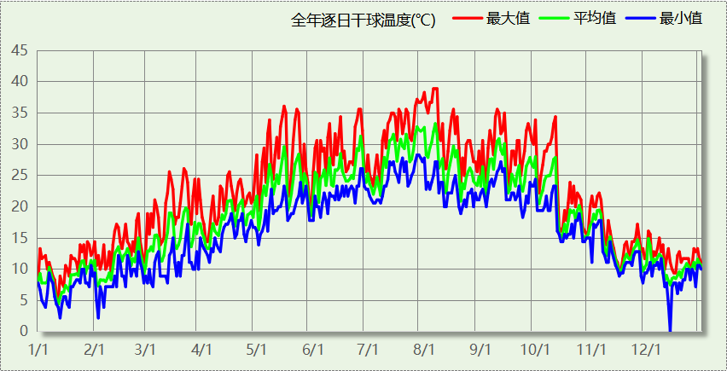

逐月辐照量表
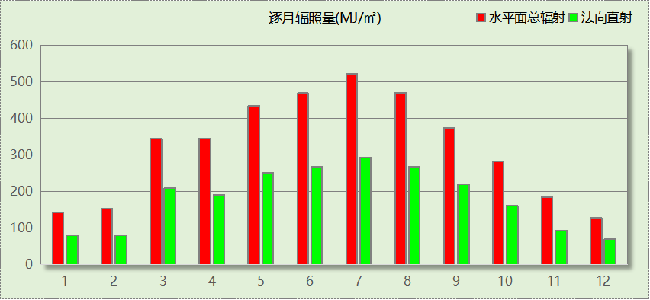

峰值工况
气象数据 | 时刻 | 干球温度(℃) | 湿球温度(℃) | 含湿量(g/kg) | 焓值(kj/kg)
最热 | 08月05日17时 | 38.9 | 25.6 | 16.3 | 81.0
最冷 | 12月13日05时 | 0.0 | 0.0 | 3.7 | 9.3

建筑大样
西南轴侧图
东南轴侧图
西北轴侧图
东北轴侧图

围护结构

工程材料
材料名称 | 导热系数λ | 蓄热系数S | 密度ρ | 比热容Cp | 蒸汽渗透  系数u | 数据来源
材料名称 | W/(m.K) | W/(㎡.K) | kg/m³ | J/(kg.K) | g/(m.h.kPa) | 数据来源
水泥砂浆 | 0.930 | 11.370 | 1800.0 | 1050.0 | 0.0210
石灰砂浆 | 0.810 | 10.070 | 1600.0 | 1050.0 | 0.0443
钢筋混凝土 | 1.740 | 17.200 | 2500.0 | 920.0 | 0.0158
碎石、卵石混凝土(ρ=2300) | 1.510 | 15.360 | 2300.0 | 920.0 | 0.0173
挤塑聚苯乙烯泡沫塑料（带表皮） | 0.030 | 0.340 | 35.0 | 1380.0 | 0.0000
加气混凝土、泡沫混凝土(ρ=700) | 0.180 | 3.100 | 700.0 | 1050.0 | 0.0998
混凝土多孔砖(190六孔砖） | 0.750 | 7.490 | 1450.0 | 709.4 | 0.0000

屋顶

屋顶构造一
材料名称  （由上到下） | 厚度δ | 导热系数λ | 蓄热系数S | 修正  系数 | 热阻R | 热惰性  指标
材料名称  （由上到下） | (mm) | W/(m.K) | W/(㎡.K) | α | (㎡K)/W | D=R*S
碎石、卵石混凝土(ρ=2300) | 40 | 1.510 | 15.360 | 1.00 | 0.026 | 0.407
挤塑聚苯乙烯泡沫塑料（带表皮） | 333.5 | 0.030 | 0.340 | 1.20 | 9.264 | 3.780
水泥砂浆 | 20 | 0.930 | 11.370 | 1.00 | 0.022 | 0.245
加气混凝土、泡沫混凝土(ρ=700) | 80 | 0.180 | 3.100 | 1.00 | 0.444 | 1.378
钢筋混凝土 | 120 | 1.740 | 17.200 | 1.00 | 0.069 | 1.186
石灰砂浆 | 20 | 0.810 | 10.070 | 1.00 | 0.025 | 0.249
各层之和∑ | 613.5 | － | － | － | 9.850 | 7.244
外表面太阳辐射吸收系数 | 0.75[默认]
传热系数K=1/(0.15+∑R) | 0.10

天窗类型
本工程无此项内容

外墙

外墙相关构造

外墙构造一
材料名称  （由外到内） | 厚度δ | 导热系数λ | 蓄热系数S | 修正  系数 | 热阻R | 热惰性  指标
材料名称  （由外到内） | (mm) | W/(m.K) | W/(㎡.K) | α | (㎡K)/W | D=R*S
水泥砂浆 | 20 | 0.930 | 11.370 | 1.00 | 0.022 | 0.245
挤塑聚苯乙烯泡沫塑料（带表皮） | 168 | 0.030 | 0.340 | 1.20 | 4.667 | 1.904
水泥砂浆 | 20 | 0.930 | 11.370 | 1.00 | 0.022 | 0.245
钢筋混凝土 | 200 | 1.740 | 17.200 | 1.00 | 0.115 | 1.977
石灰砂浆 | 20 | 0.810 | 10.070 | 1.00 | 0.025 | 0.249
各层之和∑ | 428 | － | － | － | 4.849 | 4.619
外表面太阳辐射吸收系数 | 0.75[默认]
传热系数K=1/(0.15+∑R) | 0.20

梁柱构造一
材料名称  （由外到内） | 厚度δ | 导热系数λ | 蓄热系数S | 修正  系数 | 热阻R | 热惰性  指标
材料名称  （由外到内） | (mm) | W/(m.K) | W/(㎡.K) | α | (㎡K)/W | D=R*S
水泥砂浆 | 20 | 0.930 | 11.370 | 1.00 | 0.022 | 0.245
挤塑聚苯乙烯泡沫塑料（带表皮） | 20 | 0.030 | 0.340 | 1.20 | 0.556 | 0.227
水泥砂浆 | 20 | 0.930 | 11.370 | 1.00 | 0.022 | 0.245
钢筋混凝土 | 200 | 1.740 | 17.200 | 1.00 | 0.115 | 1.977
石灰砂浆 | 20 | 0.810 | 10.070 | 1.00 | 0.025 | 0.249
各层之和∑ | 280 | － | － | － | 0.738 | 2.941
外表面太阳辐射吸收系数 | 0.75[默认]
传热系数K=1/(0.15+∑R) | 1.13

外墙平均热工特性
1. 南向
构造名称 | 构件  类型 | 面积(㎡) | 面积所占比例 | 传热系数K  W / (㎡K) | 热惰性  指标D | 太阳辐射  吸收系数
外墙构造一 | 主墙体 | 124.50 | 0.944 | 0.20 | 4.62 | 0.75
梁柱构造一 | 热桥柱 | 7.38 | 0.056 | 1.13 | 2.94 | 0.75
合计 |  | 131.88 | 1.000 | 0.25 | 4.53 | 0.75
2. 北向
构造名称 | 构件  类型 | 面积(㎡) | 面积所占比例 | 传热系数K  W / (㎡K) | 热惰性  指标D | 太阳辐射  吸收系数
外墙构造一 | 主墙体 | 362.12 | 0.954 | 0.20 | 4.62 | 0.75
梁柱构造一 | 热桥柱 | 17.32 | 0.046 | 1.13 | 2.94 | 0.75
合计 |  | 379.44 | 1.000 | 0.24 | 4.54 | 0.75
3. 东向
构造名称 | 构件  类型 | 面积(㎡) | 面积所占比例 | 传热系数K  W / (㎡K) | 热惰性  指标D | 太阳辐射  吸收系数
外墙构造一 | 主墙体 | 336.66 | 0.939 | 0.20 | 4.62 | 0.75
梁柱构造一 | 热桥柱 | 21.96 | 0.061 | 1.13 | 2.94 | 0.75
合计 |  | 358.62 | 1.000 | 0.26 | 4.52 | 0.75
4. 西向
构造名称 | 构件  类型 | 面积(㎡) | 面积所占比例 | 传热系数K  W / (㎡K) | 热惰性  指标D | 太阳辐射  吸收系数
外墙构造一 | 主墙体 | 532.50 | 0.951 | 0.20 | 4.62 | 0.75
梁柱构造一 | 热桥柱 | 27.54 | 0.049 | 1.13 | 2.94 | 0.75
合计 |  | 560.04 | 1.000 | 0.25 | 4.54 | 0.75
5. 总体
构造名称 | 构件  类型 | 面积(㎡) | 面积所占比例 | 传热系数K  W / (㎡K) | 热惰性  指标D | 太阳辐射  吸收系数
外墙构造一 | 主墙体 | 1355.77 | 0.948 | 0.20 | 4.62 | 0.75
梁柱构造一 | 热桥柱 | 74.20 | 0.052 | 1.13 | 2.94 | 0.75
合计 |  | 1429.97 | 1.000 | 0.25 | 4.53 | 0.75

外窗热工

外窗
序号 | 构造名称 | 构造  编号 | 传热  系数 | 窗遮阳  系数 | 可见光  透射比 | 数据来源
1 | 12A钢铝单框双玻窗（平均） | 65 | 0.20 | 0.75 | 1.000
1 | 12A钢铝单框双玻窗（平均） | 窗编号
1 | 12A钢铝单框双玻窗（平均） | 幕墙
2 | 12A钢铝单框双玻窗（平均） | 18 | 0.20 | 0.75 | 0.800
2 | 12A钢铝单框双玻窗（平均） | 窗编号
2 | 12A钢铝单框双玻窗（平均） | ，C1215，C4815

外遮阳类型
本工程无此项内容

总体热工性能
朝向 | 面积 | 传热系数 | 夏季综合  太阳得热系数 | 冬季综合  太阳得热系数 | 窗墙比 | 标准要求 | 结论
南向 | 767.03 | 0.20 | 0.65 | 0.65 | 0.83 | K≤2.20, SHGCSum≤0.15, SHGCWin≥0.40 | 不需要
北向 | 533.18 | 0.20 | 0.65 | 0.65 | 0.58 | K≤2.20, SHGCSum≤0.15, SHGCWin≥0.40 | 不需要
东向 | 874.68 | 0.20 | 0.65 | 0.65 | 0.70 | K≤2.20, SHGCSum≤0.15, SHGCWin≥0.40 | 不需要
西向 | 666.32 | 0.20 | 0.65 | 0.65 | 0.54 | K≤2.20, SHGCSum≤0.15, SHGCWin≥0.40 | 不需要
综合平均 | 2841.21 | 0.20 | 0.65 | 0.65 | 0.66
标准依据 | 《近零能耗建筑技术标准》(GB/T51350-2019)第6.1.5条
标准要求 | K和SHGC值可按表6.1.5-2选取
结论 | 不需要
注：本表所统计的外窗包含凸窗。

外窗气密性
最不利气密性等级 | 8级（窗编号：）
外窗气密性措施
标准依据 | 《近零能耗建筑技术标准》第6.1.4条，分级与检测方法《建筑幕墙、门窗通用技术条件》(GB/T31433-2015)
标准要求 | 外窗及外门户门气密性不宜低于《建筑幕墙、门窗通用技术条件》(GB/T31433-2015)的8级
结论 | 适宜

外门气密性
最不利气密性等级 | 8级（窗编号：）
外门气密性措施
标准依据 | 《近零能耗建筑技术标准》第6.1.4条，分级与检测方法《建筑幕墙、门窗通用技术条件》(GB/T31433-2015)
标准要求 | 外窗及外门户门气密性不宜低于《建筑幕墙、门窗通用技术条件》(GB/T31433-2015)的6级
结论 | 适宜

户门气密性
最不利气密性等级 | －
户门气密性措施
标准依据 | 《近零能耗建筑技术标准》第6.1.4条，分级与检测方法《建筑幕墙、门窗通用技术条件》(GB/T31433-2015)
标准要求 | 外窗及外门户门气密性不宜低于《建筑幕墙、门窗通用技术条件》(GB/T31433-2015)的6级
结论 | －

规定项检查
序号 | 检查项 | 结论
1 | 屋顶 | 不需要
2 | 天窗类型 | 无屋顶透光部分
3 | 外墙 | 不需要
4 | 外窗热工 | 不需要
5 | 外窗气密性 | 适宜
6 | 外门气密性 | 适宜
7 | 户门气密性 | 适宜

围护结构概况

 |  | 设计建筑 |  |  | 基准建筑
屋顶传热系数K  和热惰性指标 D |  | 0.10  7.24 |  |  | 0.50  3.98
外墙传热系数K  和热惰性指标 D |  | 0.25  4.53 |  |  | 0.80  3.09
挑空(或架空)楼板传热系数K  和热惰性指标 D |  | 1.19  2.15 |  |  | 0.70  2.39
天窗传热系数K  和太阳得热系数 SHGC |  | －  － |  |  | －  －
外窗（包括透明幕墙） | 朝向 | 窗墙比 | 传热  系数 | 太阳得热系数 | 窗墙比 | 传热  系数 | 太阳得热系数
外窗（包括透明幕墙） | 南向 | 0.83 | 0.20 | 0.65 | 0.40 | 2.60 | 0.40
外窗（包括透明幕墙） | 北向 | 0.58 | 0.20 | 0.65 | 0.40 | 2.60 | 0.44
外窗（包括透明幕墙） | 东向 | 0.70 | 0.20 | 0.65 | 0.40 | 2.60 | 0.40
外窗（包括透明幕墙） | 西向 | 0.54 | 0.20 | 0.65 | 0.40 | 2.60 | 0.40
备注：
1. 传热系数的单位W/(m2.k)，其他参数无量纲.
2. 屋顶和外墙的传热系数K和热情性指标D指平均值.
3. 设计建筑：“—”代表本工程无对应项.

设计建筑

房间类型

房间参数表
房间类型 | 空调  温度℃ | 供暖  温度℃ | 新风量 | 渗透风  换气次数 | 人员密度 | 照明功率  密度 | 电器设备  功率
书库 | 26 | 20 | 30(m³/h.人) | 0(次/h) | 10(㎡/人) | 8(W/㎡) | 13(W/㎡)
休息室 | 26 | 20 | 30(m³/h.人) | 0(次/h) | 3.33(㎡/人) | 5(W/㎡) | 0(W/㎡)
会议室 | 26 | 20 | 30(m³/h.人) | 0(次/h) | 3.33(㎡/人) | 8(W/㎡) | 5(W/㎡)
办公-普通办公室 | 26 | 20 | 30(m³/h.人) | 0(次/h) | 10(㎡/人) | 8(W/㎡) | 13(W/㎡)
卫生间 | 26 | 20 | 30(m³/h.人) | 0(次/h) | 10(㎡/人) | 8(W/㎡) | 13(W/㎡)
大厅 | 26 | 20 | 30(m³/h.人) | 0(次/h) | 20(㎡/人) | 8(W/㎡) | 0(W/㎡)
开架书库 | 26 | 20 | 30(m³/h.人) | 0(次/h) | 10(㎡/人) | 8(W/㎡) | 13(W/㎡)
报告厅 | 26 | 20 | 30(m³/h.人) | 0(次/h) | 4(㎡/人) | 13.5(W/㎡) | 20(W/㎡)
收发室 | 26 | 20 | 30(m³/h.人) | 0(次/h) | 10(㎡/人) | 8(W/㎡) | 13(W/㎡)
普通办公室 | 26 | 20 | 30(m³/h.人) | 0(次/h) | 10(㎡/人) | 8(W/㎡) | 13(W/㎡)
楼梯间 | － | － | 20(m³/h.人) | 0(次/h) | 50(㎡/人) | 0(W/㎡) | 0(W/㎡)
空房间 | － | － | 20(m³/h.人) | 0(次/h) | 50(㎡/人) | 0(W/㎡) | 0(W/㎡)
设备间 | － | － | 0(m³/h.人) | 0(次/h) | 0(人) | 5(W/㎡) | 0(W/㎡)
走廊 | 26 | 20 | 30(m³/h.人) | 0(次/h) | 20(㎡/人) | 8(W/㎡) | 0(W/㎡)
酒吧、茶座 | 26 | 20 | 30(m³/h.人) | 0(次/h) | 4(㎡/人) | 8(W/㎡) | 0(W/㎡)
阅览室 | 26 | 20 | 30(m³/h.人) | 0(次/h) | 2.5(㎡/人) | 8(W/㎡) | 5(W/㎡)
餐厅 | 26 | 20 | 30(m³/h.人) | 0(次/h) | 10(㎡/人) | 8(W/㎡) | 13(W/㎡)

作息时间表
详见附录

系统类型

系统分区
系统编号 | 系统类型 | 制冷  SEER | 制热  HSPF | 面积(㎡) | 包含的房间
默认 | 双管制风机盘管 | － | － | 14955.15 | 所有房间

热回收参数
系统编号 | 热回收 | 供冷 |  | 供暖
系统编号 | 热回收 | 回收效率 | 启动温(焓)差 | 回收效率 | 启动温(焓)差
默认 | 全热回收 | 0.50 | 5℃ | 0.55 | 5(℃)

制冷系统

默认冷源

供应的系统
系统编号 | 默认

冷水机组
根据《民用建筑绿色性能计算标准》表5.3.4-2的要求，区域冷源按电动离心/螺杆式冷水机组计算。
软件按电动离心式冷水机组计算。
名称 | 类型 | 额定  耗电量(kW) | 额定  制冷量(kW) | 额定性  能系数  (COP) | 台数 | 全年  供冷量(kWh) | 综合部分  负荷性能系数(IPLV) | 电耗  (kWh)
机组1 | 水冷-离心式冷水机组 | 369.27 | 2326 | 6.30 | 1 | 784861 | 6.20 | 126591

冷却水泵
机组名称 | 冷水机组  制冷量(kW) | 机组性能  系数(COP) | 冷凝负荷(kW) | 输送能效比 | 运行时长  (h) | 水泵电耗  (kWh)
机组1 | 2326.39 | 6.30 | 2696 | 0.0214 | 594 | 34266

冷冻水泵
机组名称 | 机组制冷量(kW) | 输送能效比 | 运行时长(h) | 水泵电耗(kWh)
机组1 | 2326.39 | 0.0241 | 594 | 33303

冷却塔
类型 | 机组制冷量(kW) | 冷却塔风机单位  电耗制冷量(kW/kW) | 冷却塔风机  功率(kW) | 运行时长(h) | 冷却塔电耗  (kWh)
冷却塔 | 2326.39 | 170 | 13.685 | 594 | 8129

供暖系统

默认热源

供应的系统
系统编号 | 默认

市政热力系统能耗
累计热负荷  (kWh) | 外网热  输送效率 | 耗电输热比  EHR | 热量消耗  (kWh) | 供暖水泵电耗  (kWh)
41409 | 0.92 | 0.00433 | 45010 | 179

照明
房间类型 | 单位面积电耗  (kWh/㎡) | 房间个数 | 房间合计面积  (㎡) | 合计电耗  (kWh)
书库 | 24.00 | 1 | 262 | 6299
休息室 | 7.35 | 2 | 206 | 1518
会议室 | 18.04 | 1 | 219 | 3945
卫生间 | 24.00 | 25 | 473 | 11363
大厅 | 2.60 | 1 | 1137 | 2956
开架书库 | 24.00 | 1 | 1328 | 31877
报告厅 | 40.50 | 1 | 393 | 15905
收发室 | 24.00 | 1 | 66 | 1575
普通办公室 | 24.00 | 33 | 1360 | 32631
楼梯间 | 0.00 | 29 | 563 | 0
空房间 | 0.00 | 9 | 67 | 0
设备间 | 0.00 | 3 | 190 | 0
走廊 | 2.60 | 7 | 2606 | 6777
酒吧、茶座 | 29.43 | 1 | 66 | 1931
阅览室 | 18.04 | 10 | 7226 | 130354
餐厅 | 24.00 | 1 | 78 | 1866
总计 |  |  |  | 248997

光伏发电
日照辐照量(kJ/㎡.天)：8402，年运行天数：365
光伏板面积  (㎡) | 光电转换  效率(%) | 光伏系统效率 | 光伏电池性能衰减修正系数 | 全年供电  (kWh)
1800 | 25 | 0.75 | 0.85 | 244372
总计 |  |  |  | 244372

负荷分项统计
分类 | 围护传热 | 室内得热 | 窗日射 | 新风/渗透 | 热回收 | 合计
供暖(kWh/㎡) | 0.17 | 5.12 | 0.90 | -15.49 | 6.77 | -2.52
供冷(kWh/㎡) | 9.34 | 7.39 | 5.28 | 30.74 | -4.93 | 47.84
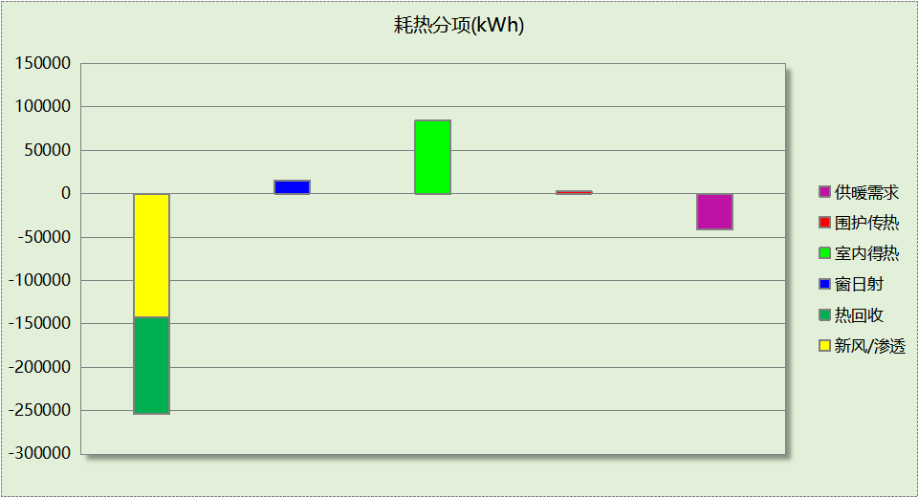
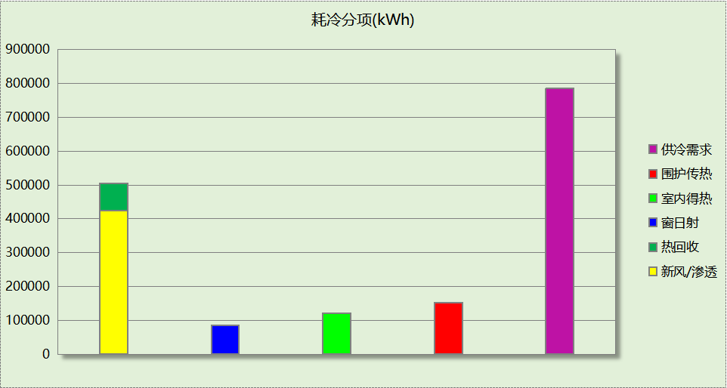

逐月负荷表
月份 | 供暖(kWh) | 供冷(kWh) | 热负荷  峰值(kW) | 热负荷  峰值时刻 | 冷负荷  峰值(kW) | 冷负荷  峰值时刻
1月 | 19914 | 0 | 286.275 | 1月14日8时 | 0.000 | --
2月 | 11286 | 0 | 212.323 | 2月5日8时 | 0.000 | --
3月 | 0 | 0 | 0.000 | -- | 0.000 | --
4月 | 0 | 0 | 0.000 | -- | 0.000 | --
5月 | 0 | 0 | 0.000 | -- | 0.000 | --
6月 | 0 | 126828 | 0.000 | -- | 1621.115 | 6月24日8时
7月 | 0 | 334889 | 0.000 | -- | 2326.386 | 7月15日8时
8月 | 0 | 323144 | 0.000 | -- | 2240.014 | 8月5日8时
9月 | 0 | 0 | 0.000 | -- | 0.000 | --
10月 | 0 | 0 | 0.000 | -- | 0.000 | --
11月 | 0 | 0 | 0.000 | -- | 0.000 | --
12月 | 10209 | 0 | 139.062 | 12月12日10时 | 0.000 | --
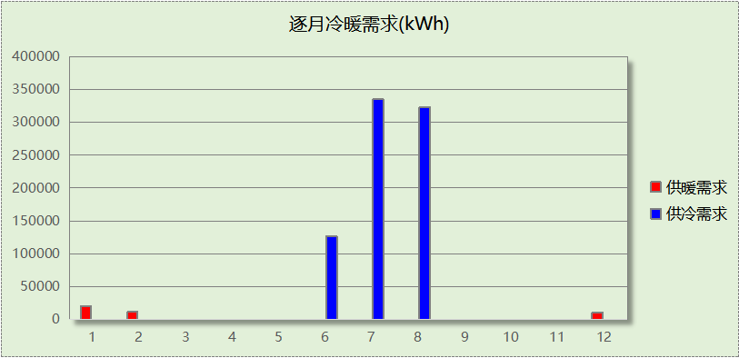
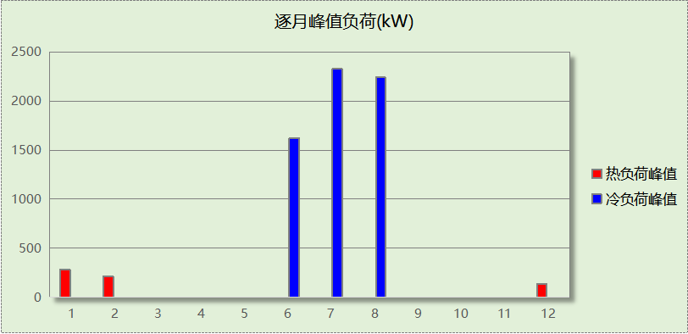

基准建筑

房间类型

房间参数表
房间类型 | 空调  温度℃ | 供暖  温度℃ | 新风量 | 渗透风  换气次数 | 人员密度 | 照明功率  密度 | 电器设备  功率
书库 | 26 | 20 | 30(m³/h.人) | 0(次/h) | 10(㎡/人) | 9(W/㎡) | 13(W/㎡)
休息室 | 26 | 20 | 30(m³/h.人) | 0(次/h) | 3.33(㎡/人) | 5(W/㎡) | 0(W/㎡)
会议室 | 26 | 20 | 30(m³/h.人) | 0(次/h) | 3.33(㎡/人) | 9(W/㎡) | 5(W/㎡)
办公-普通办公室 | 26 | 20 | 30(m³/h.人) | 0(次/h) | 10(㎡/人) | 9(W/㎡) | 13(W/㎡)
卫生间 | 26 | 20 | 30(m³/h.人) | 0(次/h) | 10(㎡/人) | 9(W/㎡) | 13(W/㎡)
大厅 | 26 | 20 | 30(m³/h.人) | 0(次/h) | 20(㎡/人) | 10(W/㎡) | 0(W/㎡)
开架书库 | 26 | 20 | 30(m³/h.人) | 0(次/h) | 10(㎡/人) | 9(W/㎡) | 13(W/㎡)
报告厅 | 26 | 20 | 30(m³/h.人) | 0(次/h) | 4(㎡/人) | 15(W/㎡) | 20(W/㎡)
收发室 | 26 | 20 | 30(m³/h.人) | 0(次/h) | 10(㎡/人) | 9(W/㎡) | 13(W/㎡)
普通办公室 | 26 | 20 | 30(m³/h.人) | 0(次/h) | 10(㎡/人) | 9(W/㎡) | 13(W/㎡)
楼梯间 | － | － | 20(m³/h.人) | 0(次/h) | 50(㎡/人) | 0(W/㎡) | 0(W/㎡)
空房间 | － | － | 20(m³/h.人) | 0(次/h) | 50(㎡/人) | 0(W/㎡) | 0(W/㎡)
设备间 | － | － | 0(m³/h.人) | 0(次/h) | 0(人) | 5(W/㎡) | 0(W/㎡)
走廊 | 26 | 20 | 30(m³/h.人) | 0(次/h) | 20(㎡/人) | 10(W/㎡) | 0(W/㎡)
酒吧、茶座 | 26 | 20 | 30(m³/h.人) | 0(次/h) | 4(㎡/人) | 8(W/㎡) | 0(W/㎡)
阅览室 | 26 | 20 | 30(m³/h.人) | 0(次/h) | 2.5(㎡/人) | 10(W/㎡) | 5(W/㎡)
餐厅 | 26 | 20 | 30(m³/h.人) | 0(次/h) | 10(㎡/人) | 9(W/㎡) | 13(W/㎡)

作息时间表
同设计建筑

系统类型
系统编号 | 系统类型 | 制冷  SEER | 制热  HSPF | 面积(㎡) | 包含的房间
默认 | 双管制风机盘管 | － | － | 同设计建筑 | 同设计建筑

制冷系统

默认冷源

供应的系统
系统编号 | 默认

冷水机组
名称 | 类型 | 额定  耗电量(kW) | 额定  制冷量(kW) | 额定性  能系数  (COP) | 台数 | 全年  供冷量(kWh) | 综合部分  负荷性能系数(IPLV) | 电耗  (kWh)
机组1 | 水冷-螺杆式冷水机组 | 405.41 | 2270.30 | 5.60 | 1 | 793715 | 6.30 | 125987
合计 |  |  |  |  |  |  |  | 125987

冷却水泵
机组名称 | 冷水机组  制冷量(kW) | 机组性能  系数(COP) | 冷凝负荷(kW) | 输送能效比 | 运行时长  (h) | 水泵电耗  (kWh)
机组1 | 2270 | 5.60 | 2676 | 0.0214 | 616 | 35272
合计 | 2270 |  | 2676 |  |  | 35272

冷冻水泵
机组名称 | 机组制冷量(kW) | 输送能效比 | 运行时长(h) | 水泵电耗(kWh)
机组1 | 2270 | 0.0241 | 616 | 33704
合计 | 2270 |  |  | 33704

冷却塔
类型 | 机组制冷量(kW) | 冷却塔风机单位  电耗制冷量(kW/kW) | 冷却塔风机  功率(kW) | 运行时长(h) | 冷却塔电耗  (kWh)
冷却塔 | 2270 | 170 | 13.35 | 616 | 8226

供暖系统

默认热源

供应的系统
系统编号 | 默认

热水锅炉能耗
燃料类型 | 容量  (MW) | 台数 | 累计热负荷  (kWh) | 锅炉  热效率 | 外网热  输送效率 | 天然气热值(kWh/m3) | 天然气消耗(m3)
燃气 | 1.61 | 1 | 293990 | 0.90 | 0.92 | 9.85 | 36046.74

热水循环水泵能耗
锅炉制热量(kW) | 输送能效比 | 运行时长(h) | 供暖水泵电耗(kWh)
1606 | 0.00433 | 671 | 4666

照明
房间类型 | 单位面积电耗  (kWh/㎡) | 房间个数 | 房间合计面积  (㎡) | 合计电耗  (kWh)
书库 | 27.00 | 1 | 262 | 7086
休息室 | 7.35 | 2 | 206 | 1518
会议室 | 20.30 | 1 | 219 | 4439
卫生间 | 27.00 | 25 | 473 | 12784
大厅 | 3.25 | 1 | 1137 | 3694
开架书库 | 27.00 | 1 | 1328 | 35862
报告厅 | 45.00 | 1 | 393 | 17672
收发室 | 27.00 | 1 | 66 | 1771
普通办公室 | 27.00 | 33 | 1360 | 36709
楼梯间 | 0.00 | 29 | 563 | 0
空房间 | 0.00 | 9 | 67 | 0
设备间 | 0.00 | 3 | 190 | 0
走廊 | 3.25 | 7 | 2606 | 8471
酒吧、茶座 | 29.43 | 1 | 66 | 1931
阅览室 | 22.55 | 10 | 7226 | 162943
餐厅 | 27.00 | 1 | 78 | 2100
总计 |  |  |  | 296980

负荷分项统计
分类 | 围护传热 | 室内得热 | 窗日射 | 新风/渗透 | 热回收 | 合计
供暖(kWh/㎡) | -8.89 | 7.16 | 0.97 | -17.16 | 0.00 | -17.92
供冷(kWh/㎡) | 6.41 | 8.29 | 2.08 | 31.60 | 0.00 | 48.37
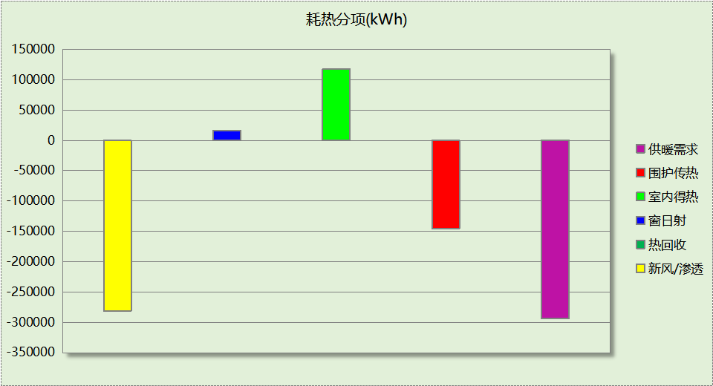
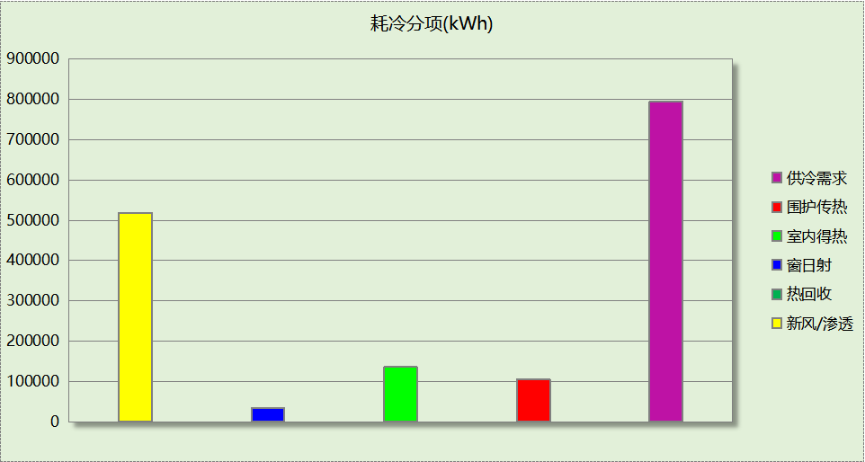

逐月负荷表
月份 | 供暖(kWh) | 供冷(kWh) | 热负荷  峰值(kW) | 热负荷  峰值时刻 | 冷负荷  峰值(kW) | 冷负荷  峰值时刻
1月 | 124999 | 0 | 1365.460 | 1月2日8时 | 0.000 | --
2月 | 77600 | 0 | 999.873 | 2月4日8时 | 0.000 | --
3月 | 0 | 0 | 0.000 | -- | 0.000 | --
4月 | 0 | 0 | 0.000 | -- | 0.000 | --
5月 | 0 | 0 | 0.000 | -- | 0.000 | --
6月 | 0 | 132056 | 0.000 | -- | 1650.814 | 6月27日14时
7月 | 0 | 345629 | 0.000 | -- | 1980.186 | 7月15日8时
8月 | 0 | 316031 | 0.000 | -- | 2205.755 | 8月7日17时
9月 | 0 | 0 | 0.000 | -- | 0.000 | --
10月 | 0 | 0 | 0.000 | -- | 0.000 | --
11月 | 0 | 0 | 0.000 | -- | 0.000 | --
12月 | 91390 | 0 | 818.900 | 12月16日8时 | 0.000 | --
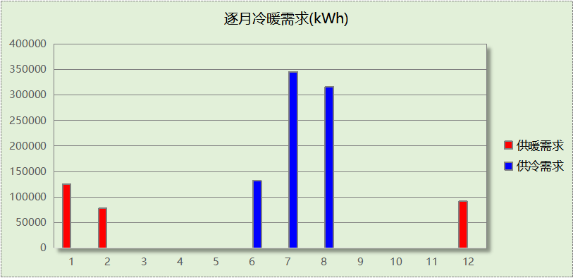
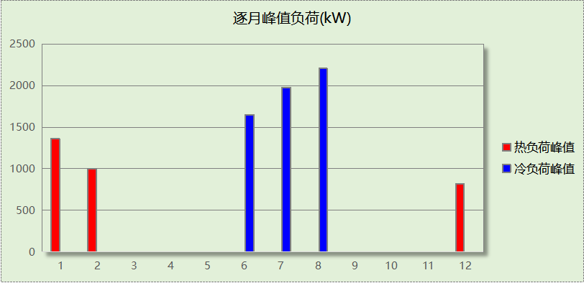

能效结果

建筑能耗
设计建筑
用能分类 |  |  | 能耗值 | 一次能源(kWh/㎡)
电力(kWh/㎡) | 供  冷 | 中央冷源 | 7.72 | 20.07
电力(kWh/㎡) | 供  冷 | 冷却水泵 | 2.09 | 5.43
电力(kWh/㎡) | 供  冷 | 冷冻水泵 | 2.03 | 5.28
电力(kWh/㎡) | 供  冷 | 冷却塔 | 0.50 | 1.30
电力(kWh/㎡) | 供  冷 | 多联机/单元式空调 | 0.00 | 0.00
电力(kWh/㎡) | 供  暖 | 中央热源 | 0.00 | 0.00
电力(kWh/㎡) | 供  暖 | 供暖水泵 | 0.01 | 0.03
电力(kWh/㎡) | 供  暖 | 多联机/单元式热泵 | 0.00 | 0.00
电力(kWh/㎡) | 供  暖 | 热源侧水泵 | 0.00 | 0.00
电力(kWh/㎡) | 照明 |  | 15.18 | 39.47
电力(kWh/㎡) | 生活热水 |  | 0.00 | 0.00
电力(kWh/㎡) | 电梯 |  | 0.00 | 0.00
标准煤(kgce/㎡) | 供暖锅炉 |  | 0.00 | 0.00
天然气(m³/㎡) | 供暖锅炉 |  | 0.00 | 0.00
天然气(m³/㎡) | 生活热水 |  | 0.00 | 0.00
市政热力(kWh/㎡) | 市政热力 |  | 2.74 | 3.34
可再生发电  (kWh/㎡) | 光伏发电 |  | 14.89 | 38.71
可再生发电  (kWh/㎡) | 风力发电 |  | 0.00 | 0.00
建筑本体能耗(一次能源) (kWh/㎡) |  |  | 74.89
建筑综合能耗(一次能源) (kWh/㎡) |  |  | 36.16

基准建筑
用能分类 |  |  | 能耗值 | 一次能源(kWh/㎡)
电力(kWh/㎡) | 供  冷 | 中央冷源 | 7.68 | 19.97
电力(kWh/㎡) | 供  冷 | 冷却水泵 | 2.15 | 5.59
电力(kWh/㎡) | 供  冷 | 冷冻水泵 | 2.05 | 5.33
电力(kWh/㎡) | 供  冷 | 冷却塔 | 0.50 | 1.30
电力(kWh/㎡) | 供  冷 | 多联机/单元式空调 | 0.00 | 0.00
电力(kWh/㎡) | 供  暖 | 中央热源 | 0.00 | 0.00
电力(kWh/㎡) | 供  暖 | 供暖水泵 | 0.28 | 0.73
电力(kWh/㎡) | 供  暖 | 多联机/单元式热泵 | 0.00 | 0.00
电力(kWh/㎡) | 照明 |  | 18.10 | 47.06
电力(kWh/㎡) | 生活热水 |  | 0.00 | 0.00
电力(kWh/㎡) | 电梯 |  | 0.00 | 0.00
标准煤(kgce/㎡) | 供暖锅炉 |  | 0.00 | 0.00
天然气(m³/㎡) | 供暖锅炉 |  | 2.20 | 21.67
天然气(m³/㎡) | 生活热水 |  | 0.00 | 0.00
市政热力(kWh/㎡) | 市政热力 |  | 0.00 | 0.00
建筑本体能耗(一次能源) (kWh/㎡) |  |  | 101.64
建筑综合能耗(一次能源) (kWh/㎡) |  |  | 101.64

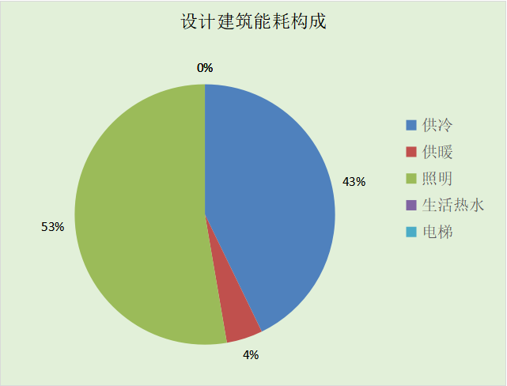
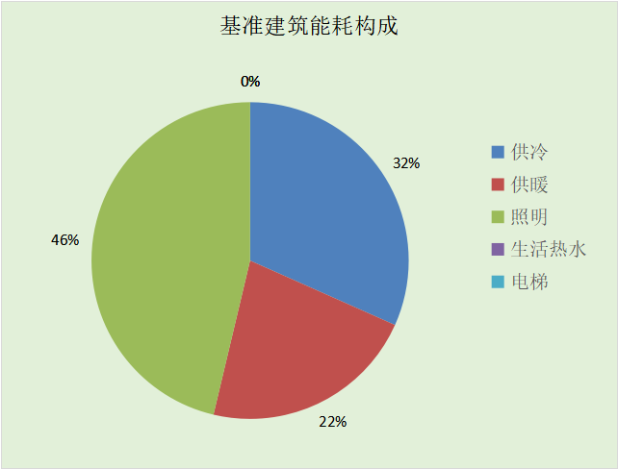
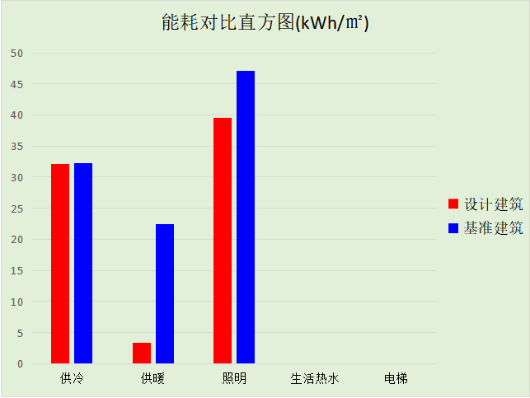

结论
 | 设计建筑 | 基准建筑
建筑本体能耗(一次能源) (kWh/㎡) | 74.89 | 101.64
建筑综合能耗(一次能源) (kWh/㎡) | 36.16 | 101.64
 | 值 | 限值
建筑本体能耗节能率(%) | 26.32 | 20.00
建筑综合能耗节能率(%) | 64.42 | 50.00
标准依据 | 《近零能耗建筑技术标准》(GB/T51350-2019)表5.0.4
标准要求 | 建筑综合节能率应≥50%; 建筑本体节能率应符合表5.0.4的要求
结论 | 满足

附录

工作日/节假日人员逐时在室率(%)

房间类型 | 1 | 2 | 3 | 4 | 5 | 6 | 7 | 8 | 9 | 10 | 11 | 12 | 13 | 14 | 15 | 16 | 17 | 18 | 19 | 20 | 21 | 22 | 23 | 24
书库 | 0 | 0 | 0 | 0 | 0 | 0 | 0 | 33 | 33 | 33 | 33 | 33 | 33 | 33 | 33 | 33 | 33 | 33 | 0 | 0 | 0 | 0 | 0 | 0
书库 | 0 | 0 | 0 | 0 | 0 | 0 | 0 | 0 | 0 | 0 | 0 | 0 | 0 | 0 | 0 | 0 | 0 | 0 | 0 | 0 | 0 | 0 | 0 | 0
休息室 | 0 | 0 | 0 | 0 | 0 | 0 | 0 | 0 | 37 | 37 | 37 | 37 | 37 | 37 | 37 | 37 | 37 | 37 | 37 | 37 | 37 | 0 | 0 | 0
休息室 | 0 | 0 | 0 | 0 | 0 | 0 | 0 | 0 | 37 | 37 | 37 | 37 | 37 | 37 | 37 | 37 | 37 | 37 | 37 | 37 | 37 | 0 | 0 | 0
会议室 | 0 | 0 | 0 | 0 | 0 | 0 | 0 | 17 | 17 | 17 | 17 | 17 | 17 | 17 | 17 | 17 | 17 | 17 | 0 | 0 | 0 | 0 | 0 | 0
会议室 | 0 | 0 | 0 | 0 | 0 | 0 | 0 | 0 | 0 | 0 | 0 | 0 | 0 | 0 | 0 | 0 | 0 | 0 | 0 | 0 | 0 | 0 | 0 | 0
办公-普通办公室 | 0 | 0 | 0 | 0 | 0 | 0 | 0 | 33 | 33 | 33 | 33 | 33 | 33 | 33 | 33 | 33 | 33 | 33 | 0 | 0 | 0 | 0 | 0 | 0
办公-普通办公室 | 0 | 0 | 0 | 0 | 0 | 0 | 0 | 0 | 0 | 0 | 0 | 0 | 0 | 0 | 0 | 0 | 0 | 0 | 0 | 0 | 0 | 0 | 0 | 0
卫生间 | 0 | 0 | 0 | 0 | 0 | 0 | 0 | 33 | 33 | 33 | 33 | 33 | 33 | 33 | 33 | 33 | 33 | 33 | 0 | 0 | 0 | 0 | 0 | 0
卫生间 | 0 | 0 | 0 | 0 | 0 | 0 | 0 | 0 | 0 | 0 | 0 | 0 | 0 | 0 | 0 | 0 | 0 | 0 | 0 | 0 | 0 | 0 | 0 | 0
大厅 | 0 | 0 | 0 | 0 | 0 | 0 | 0 | 55 | 55 | 55 | 55 | 55 | 55 | 55 | 55 | 55 | 55 | 55 | 0 | 0 | 0 | 0 | 0 | 0
大厅 | 0 | 0 | 0 | 0 | 0 | 0 | 0 | 0 | 0 | 0 | 0 | 0 | 0 | 0 | 0 | 0 | 0 | 0 | 0 | 0 | 0 | 0 | 0 | 0
开架书库 | 0 | 0 | 0 | 0 | 0 | 0 | 0 | 33 | 33 | 33 | 33 | 33 | 33 | 33 | 33 | 33 | 33 | 33 | 0 | 0 | 0 | 0 | 0 | 0
开架书库 | 0 | 0 | 0 | 0 | 0 | 0 | 0 | 0 | 0 | 0 | 0 | 0 | 0 | 0 | 0 | 0 | 0 | 0 | 0 | 0 | 0 | 0 | 0 | 0
报告厅 | 0 | 0 | 0 | 0 | 0 | 0 | 0 | 33 | 33 | 33 | 33 | 33 | 33 | 33 | 33 | 33 | 33 | 33 | 0 | 0 | 0 | 0 | 0 | 0
报告厅 | 0 | 0 | 0 | 0 | 0 | 0 | 0 | 0 | 0 | 0 | 0 | 0 | 0 | 0 | 0 | 0 | 0 | 0 | 0 | 0 | 0 | 0 | 0 | 0
收发室 | 0 | 0 | 0 | 0 | 0 | 0 | 0 | 33 | 33 | 33 | 33 | 33 | 33 | 33 | 33 | 33 | 33 | 33 | 0 | 0 | 0 | 0 | 0 | 0
收发室 | 0 | 0 | 0 | 0 | 0 | 0 | 0 | 0 | 0 | 0 | 0 | 0 | 0 | 0 | 0 | 0 | 0 | 0 | 0 | 0 | 0 | 0 | 0 | 0
普通办公室 | 0 | 0 | 0 | 0 | 0 | 0 | 0 | 33 | 33 | 33 | 33 | 33 | 33 | 33 | 33 | 33 | 33 | 33 | 0 | 0 | 0 | 0 | 0 | 0
普通办公室 | 0 | 0 | 0 | 0 | 0 | 0 | 0 | 0 | 0 | 0 | 0 | 0 | 0 | 0 | 0 | 0 | 0 | 0 | 0 | 0 | 0 | 0 | 0 | 0
楼梯间 | 0 | 0 | 0 | 0 | 0 | 0 | 0 | 20 | 50 | 80 | 80 | 80 | 80 | 80 | 80 | 80 | 80 | 80 | 80 | 70 | 50 | 0 | 0 | 0
楼梯间 | 0 | 0 | 0 | 0 | 0 | 0 | 0 | 20 | 50 | 80 | 80 | 80 | 80 | 80 | 80 | 80 | 80 | 80 | 80 | 70 | 50 | 0 | 0 | 0
空房间 | 0 | 0 | 0 | 0 | 0 | 0 | 0 | 20 | 50 | 80 | 80 | 80 | 80 | 80 | 80 | 80 | 80 | 80 | 80 | 70 | 50 | 0 | 0 | 0
空房间 | 0 | 0 | 0 | 0 | 0 | 0 | 0 | 20 | 50 | 80 | 80 | 80 | 80 | 80 | 80 | 80 | 80 | 80 | 80 | 70 | 50 | 0 | 0 | 0
设备间 | 0 | 0 | 0 | 0 | 0 | 0 | 0 | 0 | 0 | 0 | 0 | 0 | 0 | 0 | 0 | 0 | 0 | 0 | 0 | 0 | 0 | 0 | 0 | 0
设备间 | 0 | 0 | 0 | 0 | 0 | 0 | 0 | 0 | 0 | 0 | 0 | 0 | 0 | 0 | 0 | 0 | 0 | 0 | 0 | 0 | 0 | 0 | 0 | 0
走廊 | 0 | 0 | 0 | 0 | 0 | 0 | 0 | 55 | 55 | 55 | 55 | 55 | 55 | 55 | 55 | 55 | 55 | 55 | 0 | 0 | 0 | 0 | 0 | 0
走廊 | 0 | 0 | 0 | 0 | 0 | 0 | 0 | 0 | 0 | 0 | 0 | 0 | 0 | 0 | 0 | 0 | 0 | 0 | 0 | 0 | 0 | 0 | 0 | 0
酒吧、茶座 | 37 | 37 | 37 | 37 | 37 | 37 | 37 | 37 | 37 | 37 | 37 | 37 | 37 | 37 | 37 | 37 | 37 | 37 | 37 | 37 | 37 | 37 | 37 | 37
酒吧、茶座 | 37 | 37 | 37 | 37 | 37 | 37 | 37 | 37 | 37 | 37 | 37 | 37 | 37 | 37 | 37 | 37 | 37 | 37 | 37 | 37 | 37 | 37 | 37 | 37
阅览室 | 0 | 0 | 0 | 0 | 0 | 0 | 0 | 27 | 27 | 27 | 27 | 27 | 27 | 27 | 27 | 27 | 27 | 27 | 0 | 0 | 0 | 0 | 0 | 0
阅览室 | 0 | 0 | 0 | 0 | 0 | 0 | 0 | 0 | 0 | 0 | 0 | 0 | 0 | 0 | 0 | 0 | 0 | 0 | 0 | 0 | 0 | 0 | 0 | 0
餐厅 | 0 | 0 | 0 | 0 | 0 | 0 | 0 | 33 | 33 | 33 | 33 | 33 | 33 | 33 | 33 | 33 | 33 | 33 | 0 | 0 | 0 | 0 | 0 | 0
餐厅 | 0 | 0 | 0 | 0 | 0 | 0 | 0 | 0 | 0 | 0 | 0 | 0 | 0 | 0 | 0 | 0 | 0 | 0 | 0 | 0 | 0 | 0 | 0 | 0

注：上行：工作日；下行：节假日

工作日/节假日照明开关时间表(%)

房间类型 | 1 | 2 | 3 | 4 | 5 | 6 | 7 | 8 | 9 | 10 | 11 | 12 | 13 | 14 | 15 | 16 | 17 | 18 | 19 | 20 | 21 | 22 | 23 | 24
书库 | 0 | 0 | 0 | 0 | 0 | 0 | 0 | 100 | 100 | 100 | 100 | 100 | 100 | 100 | 100 | 100 | 100 | 100 | 100 | 0 | 0 | 0 | 0 | 0
书库 | 0 | 0 | 0 | 0 | 0 | 0 | 0 | 0 | 0 | 0 | 0 | 0 | 0 | 0 | 0 | 0 | 0 | 0 | 0 | 0 | 0 | 0 | 0 | 0
休息室 | 0 | 0 | 0 | 0 | 0 | 0 | 0 | 0 | 31 | 31 | 31 | 31 | 31 | 31 | 31 | 31 | 31 | 31 | 31 | 31 | 31 | 0 | 0 | 0
休息室 | 0 | 0 | 0 | 0 | 0 | 0 | 0 | 0 | 31 | 31 | 31 | 31 | 31 | 31 | 31 | 31 | 31 | 31 | 31 | 31 | 31 | 0 | 0 | 0
会议室 | 0 | 0 | 0 | 0 | 0 | 0 | 0 | 82 | 82 | 82 | 82 | 82 | 82 | 82 | 82 | 82 | 82 | 82 | 0 | 0 | 0 | 0 | 0 | 0
会议室 | 0 | 0 | 0 | 0 | 0 | 0 | 0 | 0 | 0 | 0 | 0 | 0 | 0 | 0 | 0 | 0 | 0 | 0 | 0 | 0 | 0 | 0 | 0 | 0
办公-普通办公室 | 0 | 0 | 0 | 0 | 0 | 0 | 0 | 100 | 100 | 100 | 100 | 100 | 100 | 100 | 100 | 100 | 100 | 100 | 100 | 0 | 0 | 0 | 0 | 0
办公-普通办公室 | 0 | 0 | 0 | 0 | 0 | 0 | 0 | 0 | 0 | 0 | 0 | 0 | 0 | 0 | 0 | 0 | 0 | 0 | 0 | 0 | 0 | 0 | 0 | 0
卫生间 | 0 | 0 | 0 | 0 | 0 | 0 | 0 | 100 | 100 | 100 | 100 | 100 | 100 | 100 | 100 | 100 | 100 | 100 | 100 | 0 | 0 | 0 | 0 | 0
卫生间 | 0 | 0 | 0 | 0 | 0 | 0 | 0 | 0 | 0 | 0 | 0 | 0 | 0 | 0 | 0 | 0 | 0 | 0 | 0 | 0 | 0 | 0 | 0 | 0
大厅 | 0 | 0 | 0 | 0 | 0 | 0 | 10 | 10 | 10 | 10 | 10 | 10 | 10 | 10 | 10 | 10 | 10 | 10 | 10 | 0 | 0 | 0 | 0 | 0
大厅 | 0 | 0 | 0 | 0 | 0 | 0 | 0 | 0 | 0 | 0 | 0 | 0 | 0 | 0 | 0 | 0 | 0 | 0 | 0 | 0 | 0 | 0 | 0 | 0
开架书库 | 0 | 0 | 0 | 0 | 0 | 0 | 0 | 100 | 100 | 100 | 100 | 100 | 100 | 100 | 100 | 100 | 100 | 100 | 100 | 0 | 0 | 0 | 0 | 0
开架书库 | 0 | 0 | 0 | 0 | 0 | 0 | 0 | 0 | 0 | 0 | 0 | 0 | 0 | 0 | 0 | 0 | 0 | 0 | 0 | 0 | 0 | 0 | 0 | 0
报告厅 | 0 | 0 | 0 | 0 | 0 | 0 | 0 | 100 | 100 | 100 | 100 | 100 | 100 | 100 | 100 | 100 | 100 | 100 | 100 | 0 | 0 | 0 | 0 | 0
报告厅 | 0 | 0 | 0 | 0 | 0 | 0 | 0 | 0 | 0 | 0 | 0 | 0 | 0 | 0 | 0 | 0 | 0 | 0 | 0 | 0 | 0 | 0 | 0 | 0
收发室 | 0 | 0 | 0 | 0 | 0 | 0 | 0 | 100 | 100 | 100 | 100 | 100 | 100 | 100 | 100 | 100 | 100 | 100 | 100 | 0 | 0 | 0 | 0 | 0
收发室 | 0 | 0 | 0 | 0 | 0 | 0 | 0 | 0 | 0 | 0 | 0 | 0 | 0 | 0 | 0 | 0 | 0 | 0 | 0 | 0 | 0 | 0 | 0 | 0
普通办公室 | 0 | 0 | 0 | 0 | 0 | 0 | 0 | 100 | 100 | 100 | 100 | 100 | 100 | 100 | 100 | 100 | 100 | 100 | 100 | 0 | 0 | 0 | 0 | 0
普通办公室 | 0 | 0 | 0 | 0 | 0 | 0 | 0 | 0 | 0 | 0 | 0 | 0 | 0 | 0 | 0 | 0 | 0 | 0 | 0 | 0 | 0 | 0 | 0 | 0
楼梯间 | 10 | 10 | 10 | 10 | 10 | 10 | 10 | 50 | 60 | 60 | 60 | 60 | 60 | 60 | 60 | 60 | 80 | 90 | 100 | 100 | 100 | 10 | 10 | 10
楼梯间 | 10 | 10 | 10 | 10 | 10 | 10 | 10 | 50 | 60 | 60 | 60 | 60 | 60 | 60 | 60 | 60 | 80 | 90 | 100 | 100 | 100 | 10 | 10 | 10
空房间 | 10 | 10 | 10 | 10 | 10 | 10 | 10 | 50 | 60 | 60 | 60 | 60 | 60 | 60 | 60 | 60 | 80 | 90 | 100 | 100 | 100 | 10 | 10 | 10
空房间 | 10 | 10 | 10 | 10 | 10 | 10 | 10 | 50 | 60 | 60 | 60 | 60 | 60 | 60 | 60 | 60 | 80 | 90 | 100 | 100 | 100 | 10 | 10 | 10
设备间 | 0 | 0 | 0 | 0 | 0 | 0 | 0 | 0 | 0 | 0 | 0 | 0 | 0 | 0 | 0 | 0 | 0 | 0 | 0 | 0 | 0 | 0 | 0 | 0
设备间 | 0 | 0 | 0 | 0 | 0 | 0 | 0 | 0 | 0 | 0 | 0 | 0 | 0 | 0 | 0 | 0 | 0 | 0 | 0 | 0 | 0 | 0 | 0 | 0
走廊 | 0 | 0 | 0 | 0 | 0 | 0 | 10 | 10 | 10 | 10 | 10 | 10 | 10 | 10 | 10 | 10 | 10 | 10 | 10 | 0 | 0 | 0 | 0 | 0
走廊 | 0 | 0 | 0 | 0 | 0 | 0 | 0 | 0 | 0 | 0 | 0 | 0 | 0 | 0 | 0 | 0 | 0 | 0 | 0 | 0 | 0 | 0 | 0 | 0
酒吧、茶座 | 42 | 42 | 42 | 42 | 42 | 42 | 42 | 42 | 42 | 42 | 42 | 42 | 42 | 42 | 42 | 42 | 42 | 42 | 42 | 42 | 42 | 42 | 42 | 42
酒吧、茶座 | 42 | 42 | 42 | 42 | 42 | 42 | 42 | 42 | 42 | 42 | 42 | 42 | 42 | 42 | 42 | 42 | 42 | 42 | 42 | 42 | 42 | 42 | 42 | 42
阅览室 | 0 | 0 | 0 | 0 | 0 | 0 | 0 | 82 | 82 | 82 | 82 | 82 | 82 | 82 | 82 | 82 | 82 | 82 | 0 | 0 | 0 | 0 | 0 | 0
阅览室 | 0 | 0 | 0 | 0 | 0 | 0 | 0 | 0 | 0 | 0 | 0 | 0 | 0 | 0 | 0 | 0 | 0 | 0 | 0 | 0 | 0 | 0 | 0 | 0
餐厅 | 0 | 0 | 0 | 0 | 0 | 0 | 0 | 100 | 100 | 100 | 100 | 100 | 100 | 100 | 100 | 100 | 100 | 100 | 100 | 0 | 0 | 0 | 0 | 0
餐厅 | 0 | 0 | 0 | 0 | 0 | 0 | 0 | 0 | 0 | 0 | 0 | 0 | 0 | 0 | 0 | 0 | 0 | 0 | 0 | 0 | 0 | 0 | 0 | 0

注：上行：工作日；下行：节假日

工作日/节假日设备逐时使用率(%)

房间类型 | 1 | 2 | 3 | 4 | 5 | 6 | 7 | 8 | 9 | 10 | 11 | 12 | 13 | 14 | 15 | 16 | 17 | 18 | 19 | 20 | 21 | 22 | 23 | 24
书库 | 0 | 0 | 0 | 0 | 0 | 0 | 0 | 33 | 33 | 33 | 33 | 33 | 33 | 33 | 33 | 33 | 33 | 33 | 0 | 0 | 0 | 0 | 0 | 0
书库 | 0 | 0 | 0 | 0 | 0 | 0 | 0 | 0 | 0 | 0 | 0 | 0 | 0 | 0 | 0 | 0 | 0 | 0 | 0 | 0 | 0 | 0 | 0 | 0
休息室 | 0 | 0 | 0 | 0 | 0 | 0 | 0 | 0 | 0 | 0 | 0 | 0 | 0 | 0 | 0 | 0 | 0 | 0 | 0 | 0 | 0 | 0 | 0 | 0
休息室 | 0 | 0 | 0 | 0 | 0 | 0 | 0 | 0 | 0 | 0 | 0 | 0 | 0 | 0 | 0 | 0 | 0 | 0 | 0 | 0 | 0 | 0 | 0 | 0
会议室 | 0 | 0 | 0 | 0 | 0 | 0 | 0 | 62 | 62 | 62 | 62 | 62 | 62 | 62 | 62 | 62 | 62 | 62 | 0 | 0 | 0 | 0 | 0 | 0
会议室 | 0 | 0 | 0 | 0 | 0 | 0 | 0 | 0 | 0 | 0 | 0 | 0 | 0 | 0 | 0 | 0 | 0 | 0 | 0 | 0 | 0 | 0 | 0 | 0
办公-普通办公室 | 0 | 0 | 0 | 0 | 0 | 0 | 0 | 33 | 33 | 33 | 33 | 33 | 33 | 33 | 33 | 33 | 33 | 33 | 0 | 0 | 0 | 0 | 0 | 0
办公-普通办公室 | 0 | 0 | 0 | 0 | 0 | 0 | 0 | 0 | 0 | 0 | 0 | 0 | 0 | 0 | 0 | 0 | 0 | 0 | 0 | 0 | 0 | 0 | 0 | 0
卫生间 | 0 | 0 | 0 | 0 | 0 | 0 | 0 | 33 | 33 | 33 | 33 | 33 | 33 | 33 | 33 | 33 | 33 | 33 | 0 | 0 | 0 | 0 | 0 | 0
卫生间 | 0 | 0 | 0 | 0 | 0 | 0 | 0 | 0 | 0 | 0 | 0 | 0 | 0 | 0 | 0 | 0 | 0 | 0 | 0 | 0 | 0 | 0 | 0 | 0
大厅 | 0 | 0 | 0 | 0 | 0 | 0 | 0 | 0 | 0 | 0 | 0 | 0 | 0 | 0 | 0 | 0 | 0 | 0 | 0 | 0 | 0 | 0 | 0 | 0
大厅 | 0 | 0 | 0 | 0 | 0 | 0 | 0 | 0 | 0 | 0 | 0 | 0 | 0 | 0 | 0 | 0 | 0 | 0 | 0 | 0 | 0 | 0 | 0 | 0
开架书库 | 0 | 0 | 0 | 0 | 0 | 0 | 0 | 33 | 33 | 33 | 33 | 33 | 33 | 33 | 33 | 33 | 33 | 33 | 0 | 0 | 0 | 0 | 0 | 0
开架书库 | 0 | 0 | 0 | 0 | 0 | 0 | 0 | 0 | 0 | 0 | 0 | 0 | 0 | 0 | 0 | 0 | 0 | 0 | 0 | 0 | 0 | 0 | 0 | 0
报告厅 | 0 | 0 | 0 | 0 | 0 | 0 | 0 | 33 | 33 | 33 | 33 | 33 | 33 | 33 | 33 | 33 | 33 | 33 | 0 | 0 | 0 | 0 | 0 | 0
报告厅 | 0 | 0 | 0 | 0 | 0 | 0 | 0 | 0 | 0 | 0 | 0 | 0 | 0 | 0 | 0 | 0 | 0 | 0 | 0 | 0 | 0 | 0 | 0 | 0
收发室 | 0 | 0 | 0 | 0 | 0 | 0 | 0 | 33 | 33 | 33 | 33 | 33 | 33 | 33 | 33 | 33 | 33 | 33 | 0 | 0 | 0 | 0 | 0 | 0
收发室 | 0 | 0 | 0 | 0 | 0 | 0 | 0 | 0 | 0 | 0 | 0 | 0 | 0 | 0 | 0 | 0 | 0 | 0 | 0 | 0 | 0 | 0 | 0 | 0
普通办公室 | 0 | 0 | 0 | 0 | 0 | 0 | 0 | 33 | 33 | 33 | 33 | 33 | 33 | 33 | 33 | 33 | 33 | 33 | 0 | 0 | 0 | 0 | 0 | 0
普通办公室 | 0 | 0 | 0 | 0 | 0 | 0 | 0 | 0 | 0 | 0 | 0 | 0 | 0 | 0 | 0 | 0 | 0 | 0 | 0 | 0 | 0 | 0 | 0 | 0
楼梯间 | 0 | 0 | 0 | 0 | 0 | 0 | 0 | 30 | 50 | 80 | 80 | 80 | 80 | 80 | 80 | 80 | 80 | 80 | 80 | 70 | 50 | 0 | 0 | 0
楼梯间 | 0 | 0 | 0 | 0 | 0 | 0 | 0 | 30 | 50 | 80 | 80 | 80 | 80 | 80 | 80 | 80 | 80 | 80 | 80 | 70 | 50 | 0 | 0 | 0
空房间 | 0 | 0 | 0 | 0 | 0 | 0 | 0 | 30 | 50 | 80 | 80 | 80 | 80 | 80 | 80 | 80 | 80 | 80 | 80 | 70 | 50 | 0 | 0 | 0
空房间 | 0 | 0 | 0 | 0 | 0 | 0 | 0 | 30 | 50 | 80 | 80 | 80 | 80 | 80 | 80 | 80 | 80 | 80 | 80 | 70 | 50 | 0 | 0 | 0
设备间 | 0 | 0 | 0 | 0 | 0 | 0 | 0 | 0 | 0 | 0 | 0 | 0 | 0 | 0 | 0 | 0 | 0 | 0 | 0 | 0 | 0 | 0 | 0 | 0
设备间 | 0 | 0 | 0 | 0 | 0 | 0 | 0 | 0 | 0 | 0 | 0 | 0 | 0 | 0 | 0 | 0 | 0 | 0 | 0 | 0 | 0 | 0 | 0 | 0
走廊 | 0 | 0 | 0 | 0 | 0 | 0 | 0 | 0 | 0 | 0 | 0 | 0 | 0 | 0 | 0 | 0 | 0 | 0 | 0 | 0 | 0 | 0 | 0 | 0
走廊 | 0 | 0 | 0 | 0 | 0 | 0 | 0 | 0 | 0 | 0 | 0 | 0 | 0 | 0 | 0 | 0 | 0 | 0 | 0 | 0 | 0 | 0 | 0 | 0
酒吧、茶座 | 0 | 0 | 0 | 0 | 0 | 0 | 0 | 0 | 0 | 0 | 0 | 0 | 0 | 0 | 0 | 0 | 0 | 0 | 0 | 0 | 0 | 0 | 0 | 0
酒吧、茶座 | 0 | 0 | 0 | 0 | 0 | 0 | 0 | 0 | 0 | 0 | 0 | 0 | 0 | 0 | 0 | 0 | 0 | 0 | 0 | 0 | 0 | 0 | 0 | 0
阅览室 | 0 | 0 | 0 | 0 | 0 | 0 | 0 | 15 | 15 | 15 | 15 | 15 | 15 | 15 | 15 | 15 | 15 | 15 | 0 | 0 | 0 | 0 | 0 | 0
阅览室 | 0 | 0 | 0 | 0 | 0 | 0 | 0 | 0 | 0 | 0 | 0 | 0 | 0 | 0 | 0 | 0 | 0 | 0 | 0 | 0 | 0 | 0 | 0 | 0
餐厅 | 0 | 0 | 0 | 0 | 0 | 0 | 0 | 33 | 33 | 33 | 33 | 33 | 33 | 33 | 33 | 33 | 33 | 33 | 0 | 0 | 0 | 0 | 0 | 0
餐厅 | 0 | 0 | 0 | 0 | 0 | 0 | 0 | 0 | 0 | 0 | 0 | 0 | 0 | 0 | 0 | 0 | 0 | 0 | 0 | 0 | 0 | 0 | 0 | 0

注：上行：工作日；下行：节假日

工作日/节假日空调系统运行时间表(1:开,0:关)
采暖期：
系统编号 | 1 | 2 | 3 | 4 | 5 | 6 | 7 | 8 | 9 | 10 | 11 | 12 | 13 | 14 | 15 | 16 | 17 | 18 | 19 | 20 | 21 | 22 | 23 | 24
默认 | 0 | 0 | 0 | 0 | 0 | 0 | 0 | 1 | 1 | 1 | 1 | 1 | 1 | 1 | 1 | 1 | 1 | 1 | 0 | 0 | 0 | 0 | 0 | 0
默认 | 0 | 0 | 0 | 0 | 0 | 0 | 0 | 0 | 0 | 0 | 0 | 0 | 0 | 0 | 0 | 0 | 0 | 0 | 0 | 0 | 0 | 0 | 0 | 0
供冷期：

系统编号 | 1 | 2 | 3 | 4 | 5 | 6 | 7 | 8 | 9 | 10 | 11 | 12 | 13 | 14 | 15 | 16 | 17 | 18 | 19 | 20 | 21 | 22 | 23 | 24
默认 | 0 | 0 | 0 | 0 | 0 | 0 | 0 | 1 | 1 | 1 | 1 | 1 | 1 | 1 | 1 | 1 | 1 | 1 | 0 | 0 | 0 | 0 | 0 | 0
默认 | 0 | 0 | 0 | 0 | 0 | 0 | 0 | 0 | 0 | 0 | 0 | 0 | 0 | 0 | 0 | 0 | 0 | 0 | 0 | 0 | 0 | 0 | 0 | 0

注：上行：工作日；下行：节假日

工作日/节假日新风运行时间表(%)
采暖期：
系统编号 | 1 | 2 | 3 | 4 | 5 | 6 | 7 | 8 | 9 | 10 | 11 | 12 | 13 | 14 | 15 | 16 | 17 | 18 | 19 | 20 | 21 | 22 | 23 | 24
默认 | 0 | 0 | 0 | 0 | 0 | 0 | 0 | 100 | 100 | 100 | 100 | 100 | 100 | 100 | 100 | 100 | 100 | 100 | 0 | 0 | 0 | 0 | 0 | 0
默认 | 0 | 0 | 0 | 0 | 0 | 0 | 0 | 0 | 0 | 0 | 0 | 0 | 0 | 0 | 0 | 0 | 0 | 0 | 0 | 0 | 0 | 0 | 0 | 0
供冷期：

系统编号 | 1 | 2 | 3 | 4 | 5 | 6 | 7 | 8 | 9 | 10 | 11 | 12 | 13 | 14 | 15 | 16 | 17 | 18 | 19 | 20 | 21 | 22 | 23 | 24
默认 | 0 | 0 | 0 | 0 | 0 | 0 | 0 | 100 | 100 | 100 | 100 | 100 | 100 | 100 | 100 | 100 | 100 | 100 | 0 | 0 | 0 | 0 | 0 | 0
默认 | 0 | 0 | 0 | 0 | 0 | 0 | 0 | 0 | 0 | 0 | 0 | 0 | 0 | 0 | 0 | 0 | 0 | 0 | 0 | 0 | 0 | 0 | 0 | 0

注：上行：工作日；下行：节假日

